Школьный марафон знаний для первоклассников «ЗНАТОКИ»
I тур
1. Пропиши скрипичный ключ.

2. Напиши ноты на линеечках и подпиши их.

3. Напиши ноты между линеечек и подпиши их.

4. Напиши на лесенке пропущенные названия нот.
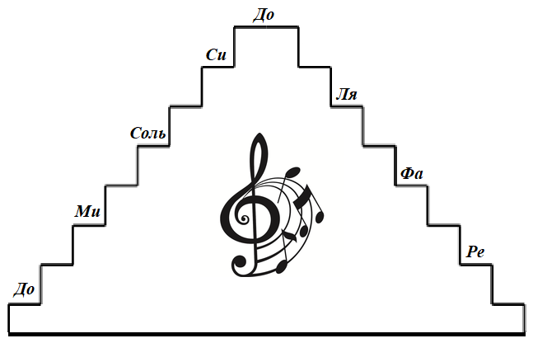

5. Прочитай сказку, называя ноты вместо пропущенных слогов (ноты подпиши, а рисунок раскрась).

Сказка про петушка

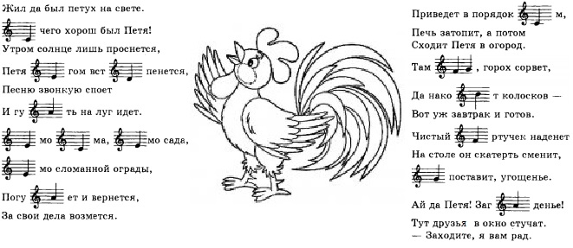
6. Допиши недостающие названия клавиш.
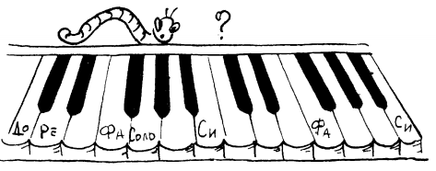

7. Какая клавиатура нарисована правильно? Обведи ее.

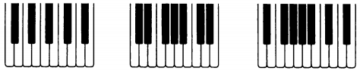

8. Отгадай слова, используя названия отмеченных клавиш на клавиатуре.

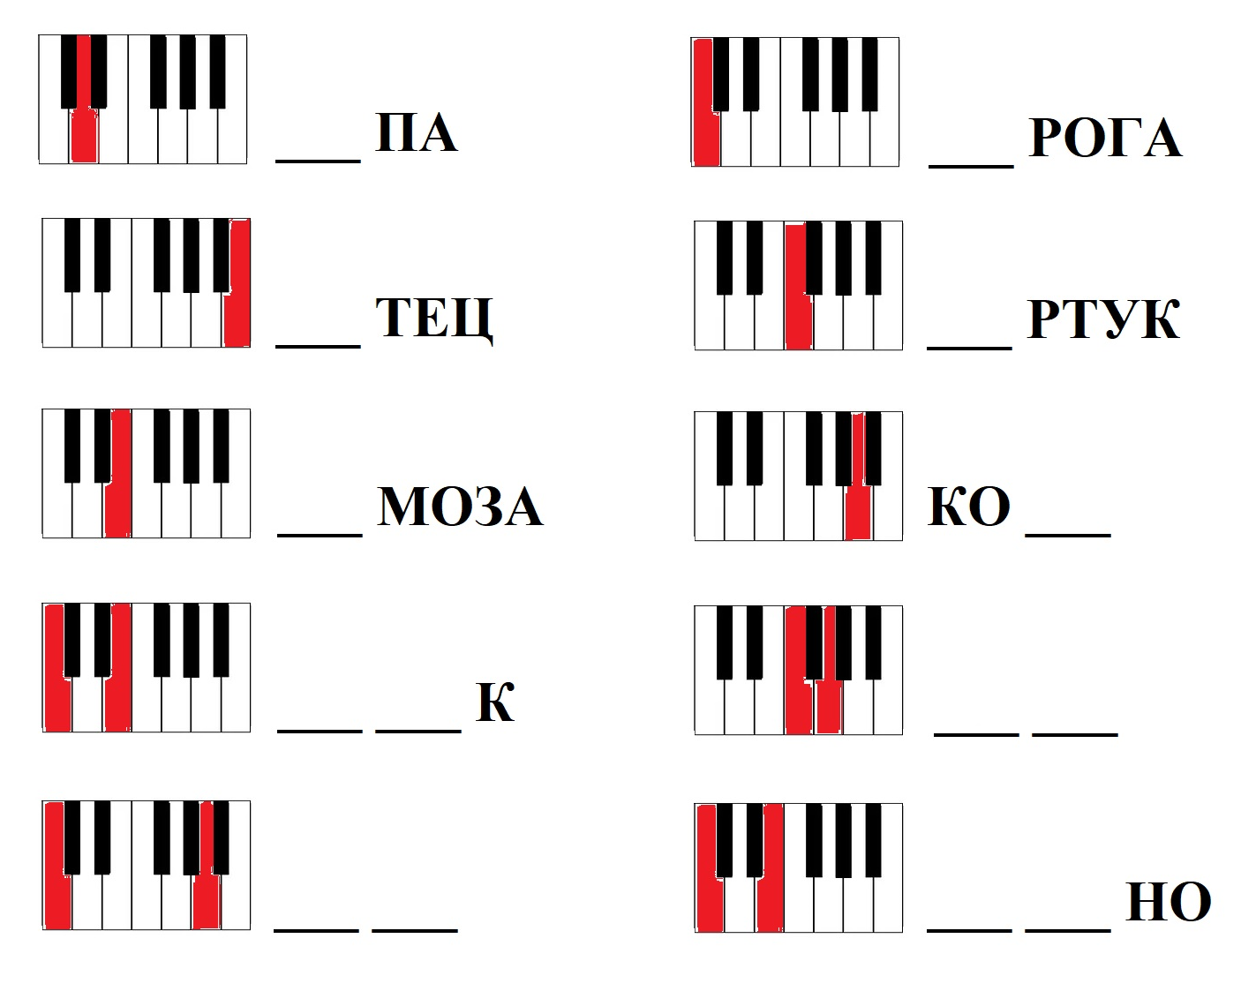
9. Покажи нотам дорожку к инструменту.

